NTsky新闻发布系统

- 本新闻发布系统有mysql和Sql Server两个版本，采用jsp+javaBean

- 本系统运行环境:
windows/linux+ jdk1.4+resin+jdbc+mysql 4.0.2 或是tomcat (目前所用的服务器是redhat 8.0)
本版本数据库采用的是MYSQL,使用JDBC驱动,所以要求有MYSQL的JDBC的驱动程序;驱动程序地址在源程序的lib目录下——src/lib下的mm.mysql-2.0.4-bin.jar
本程序的类文件在src目录下的classes,发布的时候放在你的发布目录的WEB-INF\classes下;或是直接将src/lib下的ntsky.jar拷贝到你的发布目录的WEB-INF的lib目录下

3、配置文件
修改本软件的数据库连接的配置文件com/properties/ntsky.properties,其中“isLog=on”代表打开日志功能，如果是“isLog=off”的话就表示关闭日志, logPath=D:\\jsp\\com\\ntsky\\log日志路径，logFile=DBConnectionManager.log，日志名相关的请看db.properties（解释得很详细）
不过注意在windows下和linux下路径稍微有点区别，在linux下文档为logPath=/www/log
表示在/www/log目录下。

- 数据库
数据库采用高效的连接池
数据库的源文件在sql下的mysql.txt
对应的在sql下还有一份ntsky.sql,你可以通过mysql –u root –p ntsky<ntsky.sql文件路径还原ntsky数据库（前提是你的数据库先有一个空的数据库名为ntsky的库）。

5、软件简介
本系统分两部分管理,前台用于新闻发布，在前台还增加用户文章发表这一个模块，用户可以自行发表文章,后台有本站相关的文章操作的管理以及用户文章的审核和功能强大的角色管理,具有高稳定性和安全性。整个站的全部数据逻辑运算完全由beans封装, 具有界面简洁、功能强大、操作方便等特点。

- 本站后台默认的用户名和密码为ntsky123,ntsky123

- 新推出的这个版本为稳定版，对于测试版的源代码程序（包含javabean完全提供给大家学习使用）下载地址www.ntsky.com
- 联系方式
qq 38998186
emial yntsky@gmail.com
- 我的个人主页www.ntsky.com,留言本地址note.ntsky.com

前台显示页面
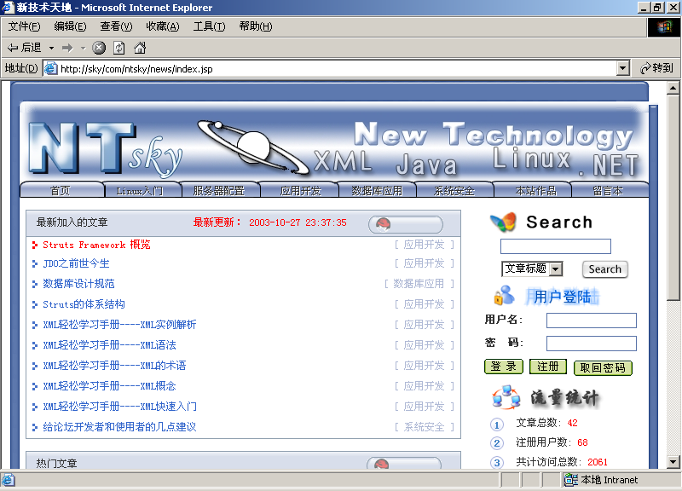

个人用户区
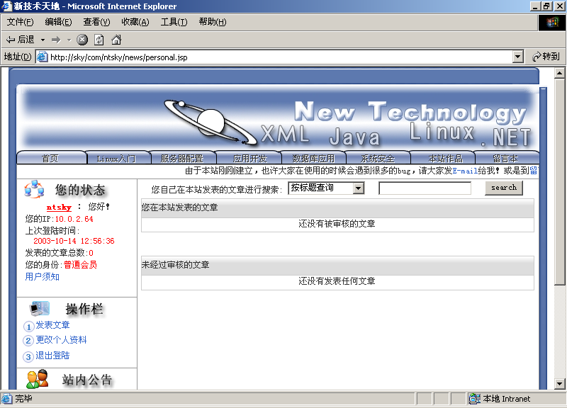

后台管理
